迪庆州旅游发展委员会
简 报
第 81 期
迪庆州旅游发展委员会办公室 2018年11月19日

迪庆州“2018年度全国导游资格考试”机考顺利完成
根据云南省文化和旅游厅的统一部署，迪庆州“2018年全国导游资格考试”设一个考点，考点设在迪庆州民族中等专业学校内，共2个考场，我州共有140名考生参加考试。为加强对机考笔试的指导和监督，云南省文化和旅游厅向我州考点派出陈俊华、李天舒两名老师作为巡考工作人员。
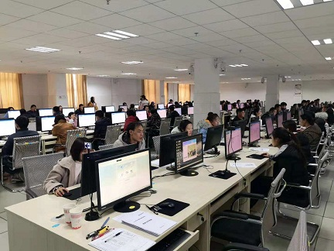
考前两位巡考老师指导考点负责人召开了考务工作会议，迪庆州旅游发展委员会工作人员、ATA公司导游考试相关负责人、考点负责人等参加了会议。迪庆州旅游发展委员会行业管理科科长王瑞华作了动员讲话，他强调：导游资格考试是广大考生取得导游从业资格的先决条件，其组织管理工作水平直接关系着我州导游队伍建设水平的高低。我们要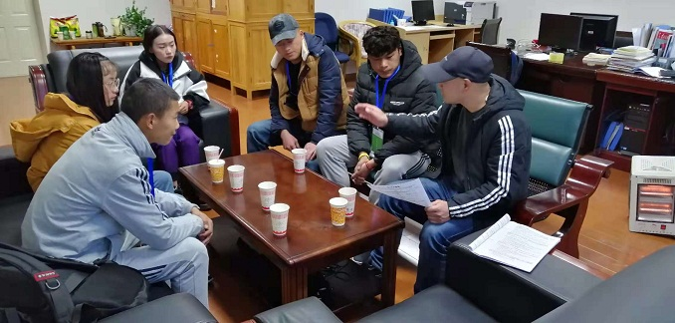深刻认识到此次考试的重要意义，切实增强责任感和紧迫感，以对党、对人民高度负责的态度，以良好的精神状态，以务实管用的措施，把今年我州导游考试工作抓紧抓实抓好，切实维护导游资格考试的公平性、公正性和权威性，确保考务工作稳步实施；同时我们要从抓好考点巡考、严肃考风考纪、处置好突发事件、做好舆情监控、组织好后续工作等方面入手，对考试工作进行全过程、全方位精细管理，切实提高组织管理水平；考点要通过靠实ATA公司的考试保障责任，靠实培训考试中心及巡考人员的组织协调和监督检查责任，实机关党委的全程监督责任，确保今年全省导游资格考试顺利进行。
11月17日上午9:00-12:00，我州“2018年度全国导游资格考试”机考顺利进行。考试一共分为两大部分、四个科目，第一部分为政策与法律法规、导游业务，第二部分为全国导游基础知识、地方导游基础知识，第一部分结束后，考试系统将自动进入第二部分。当天，我州考场总体情况良好，组考工作严密，考场秩序正常。

抄报：州委，州政府

